第一章自主检测
(时间：120分钟 满分：150分)

一、选择题(每小题5分，共50分)

1．在△ABC中，a＝，b＝，B＝60°，那么A＝( )
A．120°或60° B．45°
C．135°或45° D．60°
2．在△ABC中，角A，B，C的对边分别为a，b，c，若a²＋c²－b²＝ac，则角B的值为( )
A.或 B.
C.或 D.
3．已知△ABC中，AB＝6，∠A＝30°，∠B＝120°，则△ABC的面积为( )
A．9 B．18
C．9 D．18
4．在△ABC中，周长为7.5 cm，且sinA∶sinB∶sinC＝4∶5∶6，下列结论：
①a∶b∶c＝4∶5∶6；
②a∶b∶c＝2∶∶；
③a＝2 cm，b＝2.5 cm，c＝3 cm；
④A∶B∶C＝4∶5∶6.
其中成立的个数是( )
A．0个 B．1个
C．2个 D．3个
5．三边长分别为1,1, 的三角形的最大内角的度数是( )
A．60° B．90° C．120° D．135°
6．若＝＝，则△ABC为( )
A．等边三角形
B．等腰三角形
C．有一个内角为30°的直角三角形
D．有一个内角为30°的等腰三角形
7．三角形的两边分别为5和3，它们夹角的余弦值是方程5x²－7x－6＝0的根，则三角形的另一边长为( )
A．52 B．2
C．16 D．4
8．在△ABC中，a＝15，b＝10，A＝60°，则cosB＝( )
A．－ B.
C．－ D.
9．已知两座灯塔A和B与观察站C的距离都等于10 km，A在C的北偏东40°，B在C的南偏东20°，则灯塔A与B的距离为( )
A．10 km B．10 km
C．10 km D．15 km
10．在△ABC中，已知|AB|＝4，|AC|＝1，△ABC的面积为，则AB·AC＝( )
A．±2 B．±4 C．2 D．4

二、填空题(每小题5分，共20分)
11．在△ABC中，若b＝1，c＝，∠C＝，则a＝__________.
12．等边三角形ABC的边长为1，AB＝a，BC＝b，CA＝c，那么a·b＋b·c＋c·a＝________.
13．一船自西向东匀速航行，上午10时到达一座灯塔P的南偏西75°距塔68海里的M处，下午2时到达这座灯塔的东南方向的N处，则这只船行的速度为________海里/时．
14．已知△ABC的三个内角A，B，C所对的边分别为a，b，c，且＝－，则角A的大小为________．
三．解答题(共80分)
15．(12分)在△ABC中，已知AB＝10 ，A＝45°，在BC边的长分别为20， ，5的情况下，求相应角C.

16．(12分)已知在△ABC中，A＝45°，a＝2 cm，c＝ cm，求角B，C及边b.

17．(14分)在△ABC中，B＝，求tan＋tan＋tantan的值．

18．(14分)在奥运会垒球比赛前，C国教练布置战术时，要求击球手以与连接本垒及游击手的直线成15°的方向把球击出，根据经验及测速仪的显示，通常情况下球速为游击手最大跑速的4倍，问按这样的布置，游击手能不能接着球(如图11所示)?
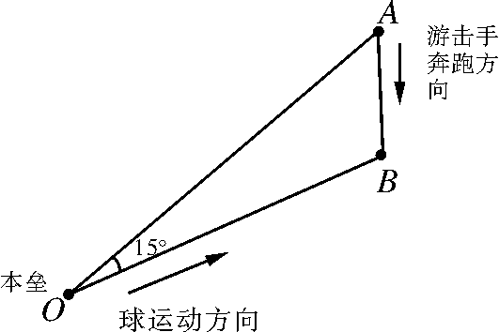
图11

19．(14分) 在△ABC中，且AB·AC＝S_{△ABC}(其中S_{△ABC}为△ABC的面积)．
(1)求sin² ＋cos2A的值；
(2) 若b＝2，S_{△ABC}＝3，求a的值．

20．(14分)如图12，半圆O的直径为2，A为直径延长线上的一点，OA＝2，B为半圆上任意一点，以AB为一边作等边三角形ABC.
问：当点B在什么位置时，四边形OACB的面积最大？
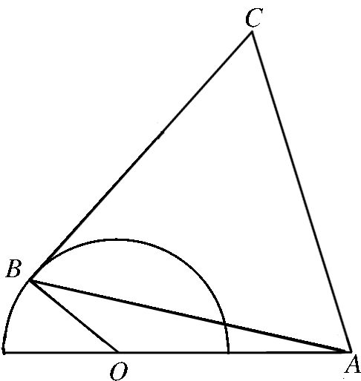
图12

检测部分

第一章自主检测
1．B 2.B
3．C 解析：∵∠A＝30°，∠B＝120°，∴∠C＝30°.∴BA＝BC＝6.∴S_{△ABC}＝×BA×BC×sinB＝×6×6×＝9 .
4．C 5.C 6.B
7．B 解析：∵三角形两边a，b的夹角的余弦值是方程5x²－7x－6＝0的根，∴cosC＝－.由余弦定理可得c²＝a²＋b²－2abcosC＝25＋9＋2×5×3×＝52，∴c＝＝2 .
8．D 解析：根据正弦定理＝，可得＝.解得sinB＝，又因为b＜a，则B＜A，故B为锐角，所以cosB＝＝.故选D.
9．C
10．A 解析：∵|AB|＝4，|AC|＝1，△ABC的面积为，
∴S_{△ABC}＝·|AB|·|AC|·sinA＝×4×1×sinA＝.
∴sinA＝.∴cosA＝±＝±.
∴AB·AC＝|AB|·|AC|·cosA＝4×1×＝±2.
11．1
12．－ 解析：∵在等边三角形ABC中，A＝B＝C＝60°，
∴a·b ＝b·c ＝ c·a＝|a|·|b|cos〈a，b〉＝－.
∴a·b ＋b·c ＋ c·a＝－.
13. 解析：利用正弦定理可得＝，即MN＝34 .∴速度为＝(海里/时)．
14. 解析：∵＝－，∴根据正弦定理，得＝－，即sinBcosA＋2sinCcosA＝－cosBsinA，
整理，得－2sinCcosA＝sinBcosA＋cosBsinA＝sin(A＋B)．
∵在△ABC中，sin(A＋B)＝sin(π－C)＝sinC>0，
∴－2sinCcosA＝sinC，约去sinC得cosA＝－.
又∵A∈(0，π)，∴A＝.
15．解：由正弦定理，得sinC＝＝.
(1)当BC＝20时，sinC＝.
∵BC>AB，∴A>C.∴C＝30°.
(2)当BC＝ 时，sinC＝.
∵AB·sin45°<BC<AB.
∴C有两解．
∴C＝60°或120°.
(3)当BC＝5时，sinC＝2>1.
∴C不存在．
16．解：由正弦定理，得
sinC＝sinA＝×＝，
∴C＝60°或C＝120°.
当C＝60°时，B＝180°－(A＋C)＝75°，
b＝·sinB＝×sin75°＝＋1(cm)；
当C＝120°时，B＝180°－(A＋C)＝15°，
b＝·sinB＝×sin15°＝－1(cm)．
∴b＝＋1 cm，C＝60°，B＝75°，
或b＝－1 cm，C＝120°，B＝15°.
17．解：∵A＋C＝180°－B＝120°，
从而＝60°，故tan＝.
由两角和的正切公式，得tan＝＝，
∴tan＋tan＝－tan·tan.
∴tan＋tan＋tantan＝.
18．解： 设游击手能接着球，接球点为B，而游击手从点A跑出，本垒为O点(如图D41)．设从击出球到接着球的时间为t，球速为v，则∠AOB＝15°，OB＝vt，AB≤·t.
在△AOB中，由正弦定理，得＝，
∴sin∠OAB＝sin15°≥·＝－.
而(－)²＝8－4 >8－4×1.74>1，即sin∠OAB>1，
∴∠OAB不存在．因此，游击手不能接着球．
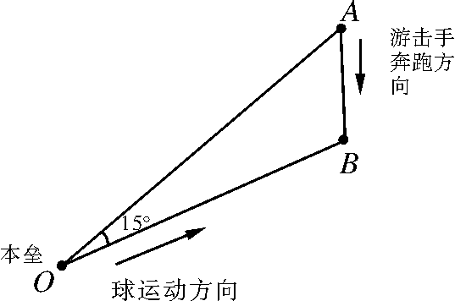
图D41
19．解：(1)∵AB·AC＝S_{△ABC}，
∴|AB|·|AC|·cosA＝×|AB|·|AC|sinA.
∴cosA＝sinA.∴cosA＝，sinA＝.
∴sin²＋cos2A＝＋2cos²A－1＝＋2cos²A－1＝.
(2)∵sinA＝，由S_{△ABC}＝bcsinA，
得3＝×2c×，解得c＝5.
∴a²＝b²＋c²－2bccosA＝4＋25－2×2×5×＝13.
∴a＝.
20．解：设∠AOB＝α.
在△AOB中，由余弦定理，得
AB²＝1²＋2²－2×1×2cosα＝5－4cosα.
所以四边形OACB的面积为
S＝S_{△AOB}＋S_{△ABC}＝OA·OBsinα＋AB²
＝×2×1×sinα＋(5－4cosα)
＝sinα－cosα＋
＝2sin＋ .
所以当sin＝1时，S有最大值．
因为0<α<π，
所以α－＝，α＝π.
故当∠AOB＝π时，四边形OACB的面积最大．

